

９月号

野々市市小学校給食センター

　長いようで、あっという間に夏休みが終わりました。朝起きたら朝日を浴び、朝ごはんをしっかり食べ、日中は元気に体を動かしましょう。夜もぐっすり眠ることができ生活リズムも整います。

2学期も元気に過ごしましょう。

　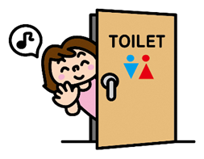　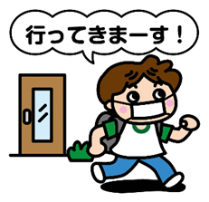

朝日をあびよう

トイレに行こう

朝食を食べよう



毎年９月１日～30日は「食生活改善普及運動月間」です。食生活と健康は深く関係しており、食べ過ぎや不規則な食事を続けていると、肥満や生活習慣病の発症につながります。

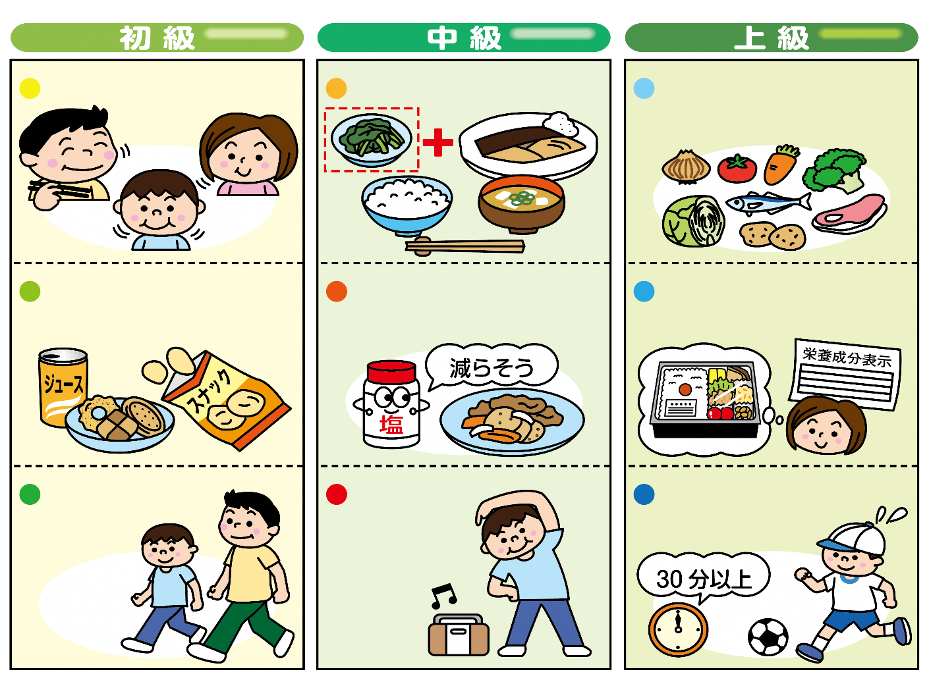

**生活習慣金メダルをめざしましょう！**

**いろいろな食品を**

**バランスよく食べる**

**野菜料理を１品増やす**

**よくかんで食べる**

**お菓子や甘い飲み物を**

**とり過ぎないようにする**

**いつもより多く歩く**

**30分以上の運動を週２回以上行う**

**毎朝、**

**ラジオ体操をする**

**薄味を心がけ、食塩のとり過ぎに気をつける**

**栄養成分表示を見て食品を選ぶ**